***Chapitre 03***

*Procédés d’obtention des*  
*pièces par enlèvement*  
*de matière*

L’usinage par enlèvement de matière consiste à réduire progressivement les dimensions de la pièce par enlèvement du métal à froid et sans déformation en utilisant un outil. La quantité de matière enlevée est dite copeaux et l’instrument avec lequel est enlevée la matière est appelé outil de coupe. L’opérateur utilise des machines dites machines-outils pour réaliser l’usinage d’une pièce.

**1- Le perçage**

Le terme de perçage regroupe toutes les méthodes ayant pour objet d’exécuter des trous cylindriques dans une pièce avec des outils de coupe par enlèvement de copeaux. En plus du perçage de trous courts et du forage de trous profonds, ce concept inclut également diverses opérations d’usinage consécutives, telles que brochage, alésage, réalésage et certaines formes de finition comme le calibrage et le galetage.

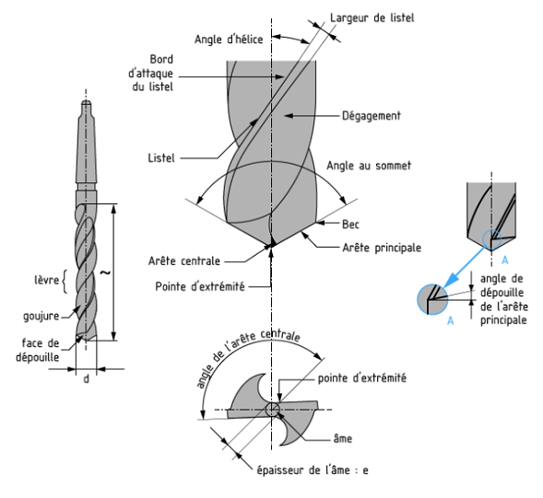

**Fig.1. Le foret**

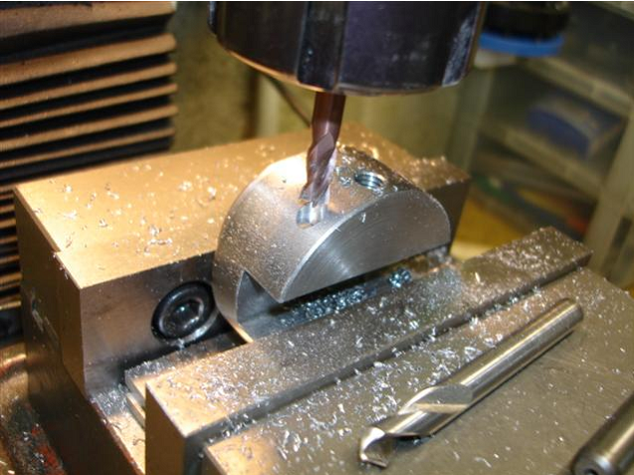

**Fig.2. Le Perçage**

**2- Le Sciage**

C’est un procédé qui permet d'effectuer le débit de profilés (tubes ronds, carrés, plats, etc...), sous l'action d'une lame, entrainant la séparation de la pièce en deux parties. Les scies modernes automatiques permettent plusieurs options dont les plus courantes sont le réglage de la vitesse de la lame, la lubrification, le réglage d'un angle de coupe. En effet, la vitesse de déroulement de la lame (sur les scies à ruban) sera plus faible si vous sciez de l'acier inoxydable, ou dur, que si vous débitez un acier de construction S235. La lubrification est fortement conseillée pour éviter l'échauffement et l'usure prématurée des dents. Certaines scies possèdent une descente automatique dont la vitesse peut être réglée

**2.1 Scie à main :**

C'est un outil qui permet de scier manuellement les pièces. Une monture composée d'un manche et d'une lame et d'un système qui permet la tension de la lame.

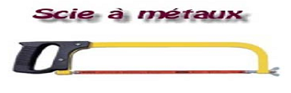

**Fig.3. Scie manuelle (à métaux)**

**2.2 Scie à ruban :**

C'est une machine automatique ou semi-automatique. L'opérateur descend la lame manuellement dans le cas d'une scie semi-automatique.

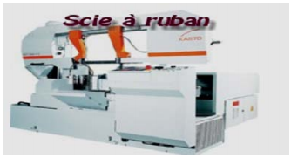

**Fig.4. Scie à ruban**

**2.3 Scies alternatives :**

C'est aussi une scie automatique ou semi-automatique, dont la lame exercera unmouvement alternatif, par opposition aux scies à rubans qui fournissent un déroulement continu.

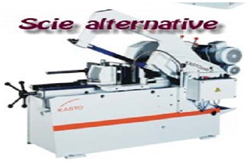

**Fig.5. Scie Alternative**

**3- Le limage**

Le limage a pour objectif d’assurer la finition d’une pièce. C’est un usinage réalisé manuellement avec un outil à tranchants multiples qu’on appelle la lime.

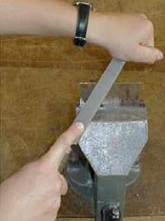

**Fig.6. Le limage**

Une lime se caractérise par sa forme, sa taille et son angle de taille.

1 – lime plate douce double.

2 – lime plate ½ douce double.

3 – lime plate bâtarde double.

4 – lime carrée ½ douce double.

5 – lime triangulaire ½ douce double.

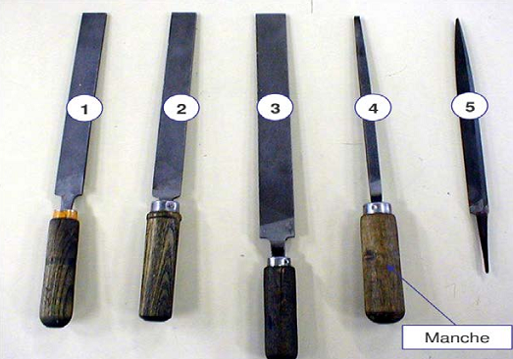

**Fig.7. Différents types de limes**

**4- Le tournage**

Le tournage est un procédé de fabrication mécanique par coupe (enlèvement de matière) mettant en jeu des outils de coupe à arête unique. Il s’effectue sur des machines-outils dites tour.

Pendant le tournage, la pièce tourne autour de son axe « Mouvement de coupe », tandis que l'outil s'engage dans sa surface à une profondeur déterminée « Mouvement de pénétration ». L'outil est animé d'un mouvement d'avance continu parallèle où perpendiculaire à l'axe de la pièce.

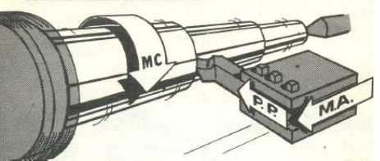

**Fig.8. Schéma de principe (Tournage)**

**4.1 Opérations de tournage**

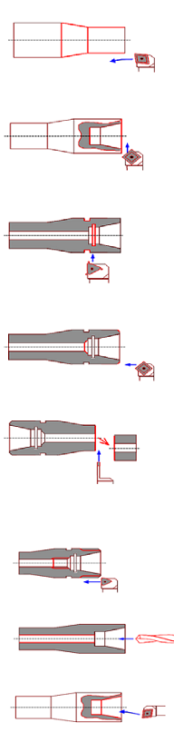

**4.1.1 Chariotage**

Opération qui consiste à usiner une surface cylindrique ou conique extérieure.

**4.1.2 Dressage**

Opération qui consiste à usiner une surface plane perpendiculaire à l’axe de la broche extérieure ou intérieure.

**4.1.3 Rainurage**

Opération qui consiste à usiner une rainure intérieure ou extérieure pour le logement d’un cerclips ou d’un joint torique par exemple.

**4.1.4 Chanfreinage**

Opération qui consiste à usiner un cône de petite dimension de façon à supprimer un angle.

**4.1.5 Tronçonnage**

Opération qui consiste à usiner une rainure jusqu’à l’axe de la pièce afin d’en détacher un tronçon.

**4.1.6 Filetage**

Opération qui consiste à réaliser un filetage extérieur ou intérieur.

**4.1.7 Perçage**

Opération qui consiste à usiner un trou à l’aide d’un foret.

**4.1.8 Alésage**

Opération qui consiste à usiner une surface cylindrique ou conique intérieure.

**5- Le fraisage**

Le fraisage est un procédé d’usinage par enlèvement de la matière. Il est caractérisé par le recours à une machine - outil appelée fraiseuse et l’utilisation d’un outil de coupe spécial (à arêtes multiples) appelé fraise. La fraiseuse est particulièrement adaptée à l'usinage des surfaces plates et permet également, si la machine est équipée de commande numérique, de réaliser tout type de formes même complexes. La coupe en fraisage s’effectue habituellement avec des dents placées sur le périphérique et /ou sur l’extrémité d’un disque où d’un cylindre.

Une fraise est un outil à tranchants multiples :

L’outil « fraise » tourne : c’est le mouvement de rotation (M.R.)

La pièce se déplace horizontalement : mouvement d’avance (M.A.)

Le « mouvement de coupe » résulte de la conjugaison du mouvement de rotation et du mouvement d’avance.

La « profondeur de passe » est réglée par le déplacement de la pièce (M.P.).

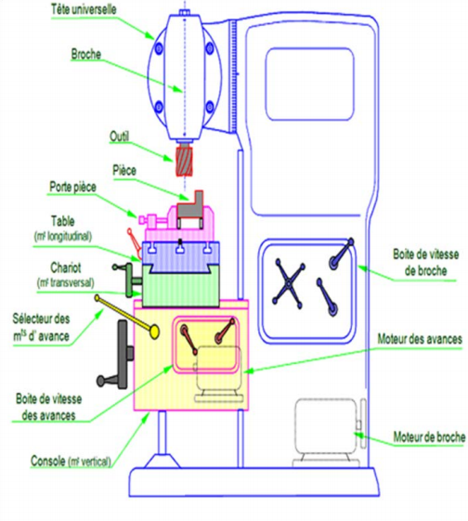

**Fig.9. Fraiseuse**

**5.1 Les opérations de fraisage**

Les opérations de fraisage sont :

- Surfaçage

- Rainurage

- Alésage

- Sciage

- Taillage des roues dentées

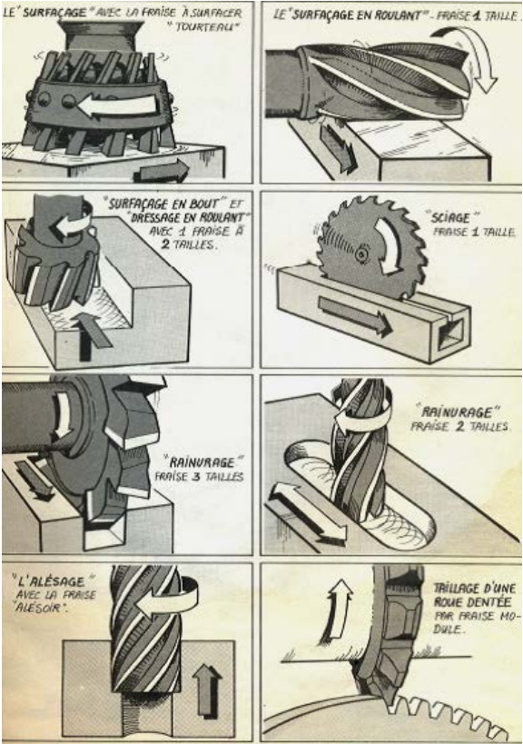

**Fig.10. Opérations de fraisage**

**6- Le rabotage**

Le rabotage permet d’usiner des surfaces planes. C’est ( :un procédé d’usinage par enlèvement de matière sous forme de copeau. Il s’effectue sur des machines-outils appelées raboteuses ou étaux limeurs, qui sont conçu pour permettre l’emploi d’un outil d’enveloppe.

Il existe deux types de machines : L’Etau-limeur et la Raboteuse.

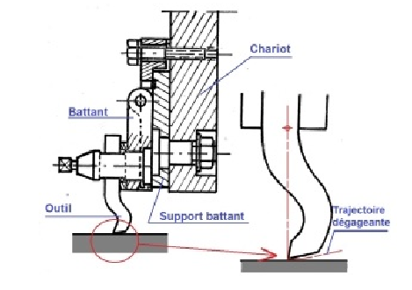

**Fig.11. Schéma de fonctionnement**

**6.1 L’Étau-limeur**

L’outil se déplace par un mouvement de translation rectiligne « mouvement de coupe (M.C.)».

Lorsque l’outil revient à sa position initiale, la table se déplace suivant le mouvement d’avance (M.A.), l’outil rend alors un nouveau copeau.

Le chariot porte-outil permet le réglage de la profondeur de passe (M.P.).

**6.2 La raboteuse**

C’est la table qui se déplace dans un mouvement de translation rectiligne (M.C.).

L’outil reste fixe. Il détermine par sa position le mouvement d’avance et la profondeur de passe.

**7- La rectification**

L’usinage par abrasion ou rectification, consiste à enlever une partie de la matière de pièces métalliques ou autres au moyen d'outils appelés meules. Ce procédé, se distingue selon trois types d’application.

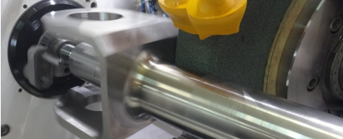

**Fig.12. La rectification**

La rectification plane, cylindrique et de forme destinée à la réalisation de pièces mécaniques de haute qualité. Quant au taillage et l’affûtage, ces applications sont orientées principalement vers la réalisation d’outils de coupe. Cependant, les critères de qualité sont également les mêmes qualités géométrique et métallurgique. L’usinage par abrasion utilise principalement des meules et des bandes abrasives.

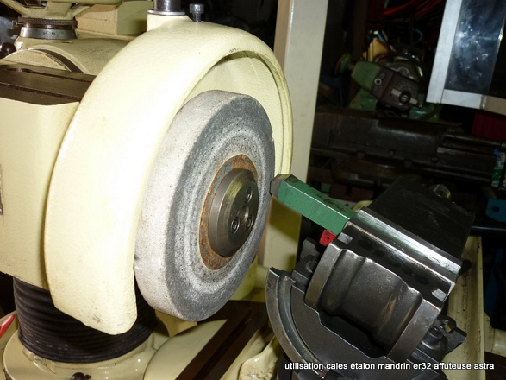

**Fig.13. L’affutage**